Communiqué de presse n°4 octobre/novembre 2025
Forte demande de surfaces d'exposition à l’ÖGA
La plus importante foire spécialisée suisse de la branche verte se tiendra du 24 au 26 juin 2026 à Koppigen. Déjà huit mois avant l'ouverture de la foire, de nombreux exposants ont réservé leur espace d’exposition. La date limite d’inscription est fixée au 30 novembre. Une réservation rapide des surfaces de stand augmente les chances d'obtenir l'emplacement souhaité.
Nulle part ailleurs en Suisse, autant de fournisseurs ne rencontrent leurs clients et autant de spécialistes et de professionnels des secteurs de l'horticulture et du paysagisme, de la construction, de l'entretien des espaces verts, des services communaux, ainsi que de la culture maraîchère et des baies se réunissent. Le vaste site d'exposition offre un cadre idéal pour présenter des machines et des équipements en action. Où d’autre peut-on voir des démonstrations de machines, creuser des trous, tondre le gazon ou soulever des charges ? L’espace d'exposition de 120'000 m2 - dont 10'000 m2 couverts - offre à chaque exposant une surface adéquate.
Plateforme d’innovation et de tendances
Afin de favoriser les échanges professionnels et de renforcer sa position en tant qu'événement de réseautage, l'ÖGA met à disposition une infrastructure ultramoderne pour les activités personnalisées : des salles de séminaire ultramodernes au centre du parc d'exposition, destinées aux réunions internes ou publiques, aux conférences et aux ateliers. Plus d’informations
Exposition spéciale «En pleine santé»
L'exposition spéciale de cette année met l'accent sur la santé: d'un point de vue botanique, pour des jardins luxuriants, des oasis de verdure et des plantes et sols sains, ou d'un point de vue humain, pour un travail ergonomique et sûr. De nouvelles solutions doivent être présentées pour travailler ou rester «en pleine santé». Nous recherchons des approches botaniques, techniques ou numériques et des solutions durables dans le secteur vert. Participez à cette exposition spéciale innovante avec une contribution qui sera mise en scène de manière attrayante pour les visiteurs (démonstrations, visualisations, films, etc.). Inscrivez-vous dès aujourd'hui! Vers l'inscription pour l'exposition spéciale
Les awards des exposants témoignent de la force d'innovation
En 2026, les distinctions "Nouveautés techniques" et "Nouvelles plantes" seront à nouveau décernées. Des informations plus détaillées vous seront communiquées au printemps 2026.
Par des praticiens pour des praticiens
Les organismes responsables de la foire sont l'Association suisse des entreprises horticoles (JardinSuisse), l'Ecole d'horticulture cantonale d'Oeschberg (GSO - un département du bzemme) ainsi que la Centrale suisse de la culture maraîchère (CCM). Les formulaires d'inscription et d'autres informations pertinentes sont disponibles sur le site www.oega.ch, rubrique « Exposants ». La date limite d'inscription est le 30 novembre 2025.

Témoignages d'exposants déjà inscrits:
- Bigler Samen AG, Bruno Stucki: «L'ÖGA est LE lieu de rencontre. C'est là que nos collaborateurs du service extérieur et du service intérieur rencontrent nos clients. Nous apprécions beaucoup le contact personnel.»
- Affentranger Bau AG, Marius Affentranger: «L'installation lors de notre première participation à l'ÖGA s'est déroulée sans encombre. En trois jours, on rencontre de nombreux entrepreneurs au salon professionnel.»
- Robert Aebi Landtechnik AG, Jürg Schwab: «À l'ÖGA, nous sommes en pleine nature. Là où nos véhicules et nos appareils ont leur place. L'ÖGA est la plus belle foire qui soit.»
Contacts médias, photos, publications spécialisées et logos : www.oega.ch/Médias
Le service de presse de l'ÖGA

L'ÖGA 2026 en bref
La plus importante foire suisse pour le paysagisme et l'horticulture professionnelle, l'entretien des espaces verts, la construction, les services communaux et la culture maraîchère et des baies - 33e édition - 65 ans ÖGA (depuis 1961)
Date: du mercredi au vendredi, 24 - 26 juin 2026
Lieu: Oeschberg Koppigen BE, Suisse
Surface d'exposition: 120'000 m², dont env. 10'000 m² de surface couverte
Nombre d'exposants: 409 (2024)
Nombre de visiteurs professionnels: 20'350 (2024)
Foire professionnelle destinée aux professionnels (groupes cibles) | Produits et services exposés
Paysagisme et horticulture professionnelle  - Horticulture ornementale, pépinières  - Vente au détail, garden center  - Floristique  - Cimetières  - Paysagisme et planification  Secteur communal et construction  - Espaces verts publics, secteur communal  - Construction  Cultures maraîchères et fruitières professionnelles  - Culture maraîchère  - Culture fruitière et des baies | - Entretien des espaces verts, entretien du gazon, turf  - Petits appareils, machines  - Machines de chantier et de préparation du sol  - Articles d'usage courant  - Éléments en béton, pierre et bois  - Terreaux, engrais, produits phytosanitaires  - Serres, tunnels, équipements d’intérieur  - Machines et appareils pour la culture maraîchère, fruitière et des baies  - Semences, plantes  - Informatique, ouvrages spécialisés, revues
Exposition spéciale | Événements
- Sur le thème principal « en pleine santé, à tous les niveaux » : des plantes saines, un environnement sain, des employé-e-s en bonne santé. | - La liste suivra probablement en avril 2026
Avantages de l'ÖGA pour les exposants et les visiteurs
- Foire spécialisée axée sur les professionnels : offre ciblée pour le paysagisme, l'horticulture professionnelle, la culture maraîchère et des baies, les espaces verts publics, le secteur communal et de la construction
- Grande surface extérieure permettant des démonstrations de machines et d'équipements en action
- Frais de stand et frais annexes attractifs pour les exposants
- LE rendez-vous de la branche verte : les exposants y rencontrent leur public cible : les professionnels. Ils peuvent en outre acquérir de nouveaux cercles de clients
- Ambiance conviviale et personnelle dans le magnifique parc de l'école d'horticulture d'Oeschberg
- Accompagnements personnalisés par les organisateurs. Possibilité de conception individuelle du stand et de mise en valeur de l’entreprise
Structure des visiteurs de la foire professionnelle ÖGA
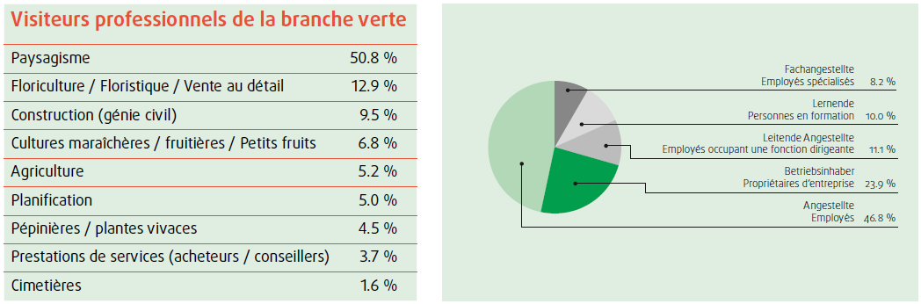Tableau 1 : principaux groupes de clients de l'ÖGA (Source : sondage auprès des exposants 2024)



www.oega.ch www.facebook.com/oegafachmesse www.instagram.com/oegafachmesse

